 |  | VEJLEDNING
 | ØDC - IT- og Digitalisering | 23-11-2020

Adoxa vejledning v./1- Høje-Taastrup Kommune
Vejledning på side 2.

GENERELT OM ADOXA

Hvad er Adoxa
Adoxa (også kaldt Kvalitetskontrol), er et program som kører i en browser.
Programmet viser de observationer der er på netop dine Acadre sager og dokumenter, og hjælper dig med at overholde GDPR og journalisere korrekt.

Du får observationer hvis du fx har en sag, hvor parten er død, eller hvis du har dokumenter som indeholder cpr. nr. som har adgangskode KK (alle med adgang til Acadre kan se dokumentet, hvis det har kode KK). Disse dokumenter skal beskyttes med en anden adgangskode.
For at styre observationerne er der opsat nogle regler, som observationerne falder for.
Programmet er udviklet af vores leverandør Formpipe.

Adoxa ser sådan ud:
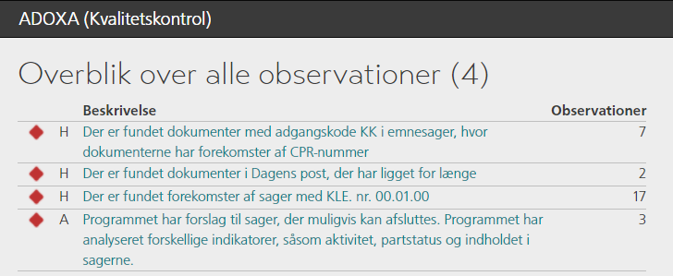

Hvordan bruger jeg Adoxa?
Du modtager en mail med et link til dine egne observationer den første i hver måned.
Tilføj siden som favorit til dine internetsider, så er observationerne kun ét klik væk, næste gang du har 5 minutter til kvalitetssikring af din journalisering.

Klik her for at se dine observationer

Har du spørgsmål eller brug for hjælp – så kontakt din Acadre superbruger.

- Vejledning for reglen:

Der er fundet forekomster af sager med KLE-kode 00.01.00
Hvad gør jeg? | KLE-kode kontrolleres og ændres hvis den ikke er retsvisende. Se oversigt over KLE. nr.

Hvorfor får jeg disse observationer?
Du får disse observationer fordi du har sager med KLE nr. 00.01.00 (Kommunens styrelse). Da det er første KLE nr. på listen, når man opretter ny sag, oplever vi at mange sager klassificeres fejlagtigt med dette KLE nr. Derfor skal det revurderes, hvorvidt det er det korrekte KLE nr., og enten skal der ændres eller sagen kan godkendes med nuværende KLE nr.
Hvordan vælger jeg korrekte KLE. oplysninger?
Spørg din superbruger eller leder, hvis du er i tvivl om hvilket KLE nr. eller facet som er det korrekte for dit arbejdsområde. Hvis du laver mange sager med samme KLE-oplysninger, så bed din superbruger om at lave en autoprofil som du kan bruge – så er KLE oplysninger udfyldt korrekt på forhånd.
Se desuden liste med søgefelt på KLE-online.

Hvordan gør jeg?
- Sorter ved at klikke på Sagsstatus, så ”under behandling” står øverst. Du kan ændre KLE. nr. eller godkende KLE. nr. 00.01.00 på alle sager under behandling samtidigt.
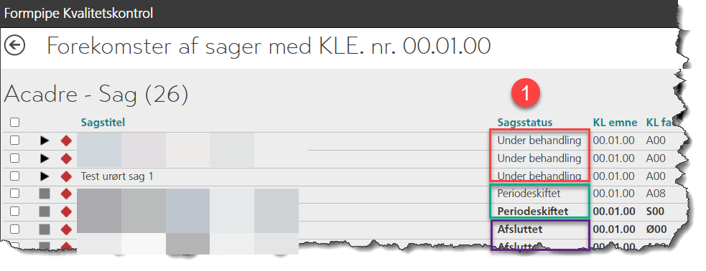

Sager under behandling
- Sæt hak ved de sager som er under behandling hvis de skal tildeles samme KLE nr.
- Vælg ”Sæt KLE-oplysninger”. Følg derefter vejledningen på skærmen. Bemærk at du både skal tage stilling til KLE nr. og Facet.
- Hvis de skal godkendes med KLE. nr. 00.01.00, vælger du ”Godkend”.
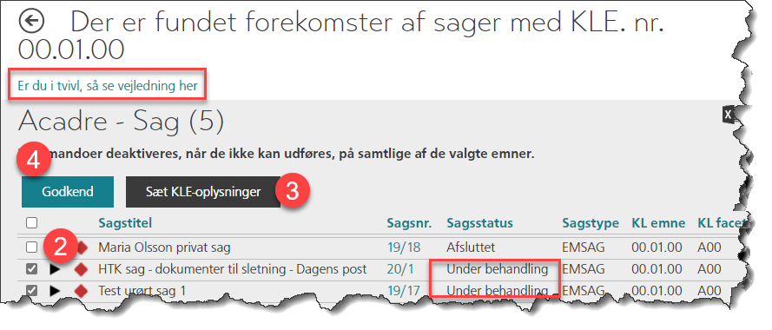

Sagen som er afsluttet
- Hvis sagen er afsluttet, skal sagen genåbnes før man kan ændre KLE. Klik på sagstitlen og vælge Åbn sagsprofil. Sagsprofilen åbnes i Acadre Webklient.

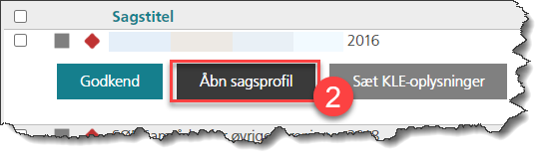

- Klik på Skift – status til aktiv
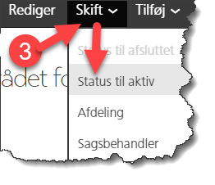
- Klik på Rediger for at redigere sagsprofilen.

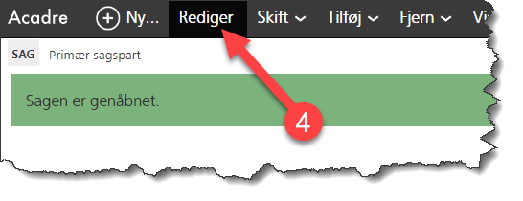

- Scroll ned til afsnit ”Klassifikation, og brug de 3 prikker for at gemme de korrekte KLE oplysninger (Emne (KLE. nr.), og Facet).

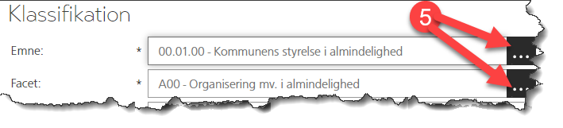

- Scroll øverst på siden, hvor sagsstatus står til ”under behandling”. Klik på ”under behandling”, og vælg ”A” for at afslutte sagen.

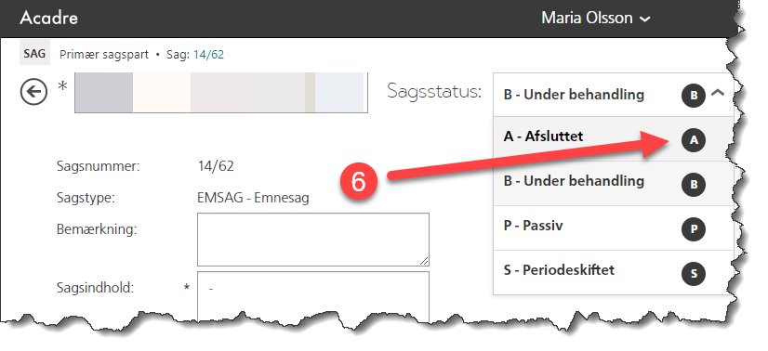

- Scroll derefter nederst og klik på ”gem”.
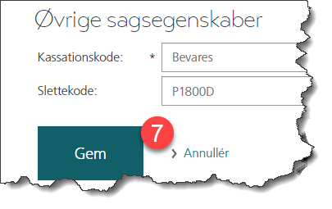



Har du spørgsmål eller brug for hjælp – så kontakt din Acadre superbruger.

